

MISSION NATIONALE DE SAUVEGARDE DU PATRIMOINE
SCIENTIFIQUE ET TECHNIQUE CONTEMPORAIN
PATSTEC
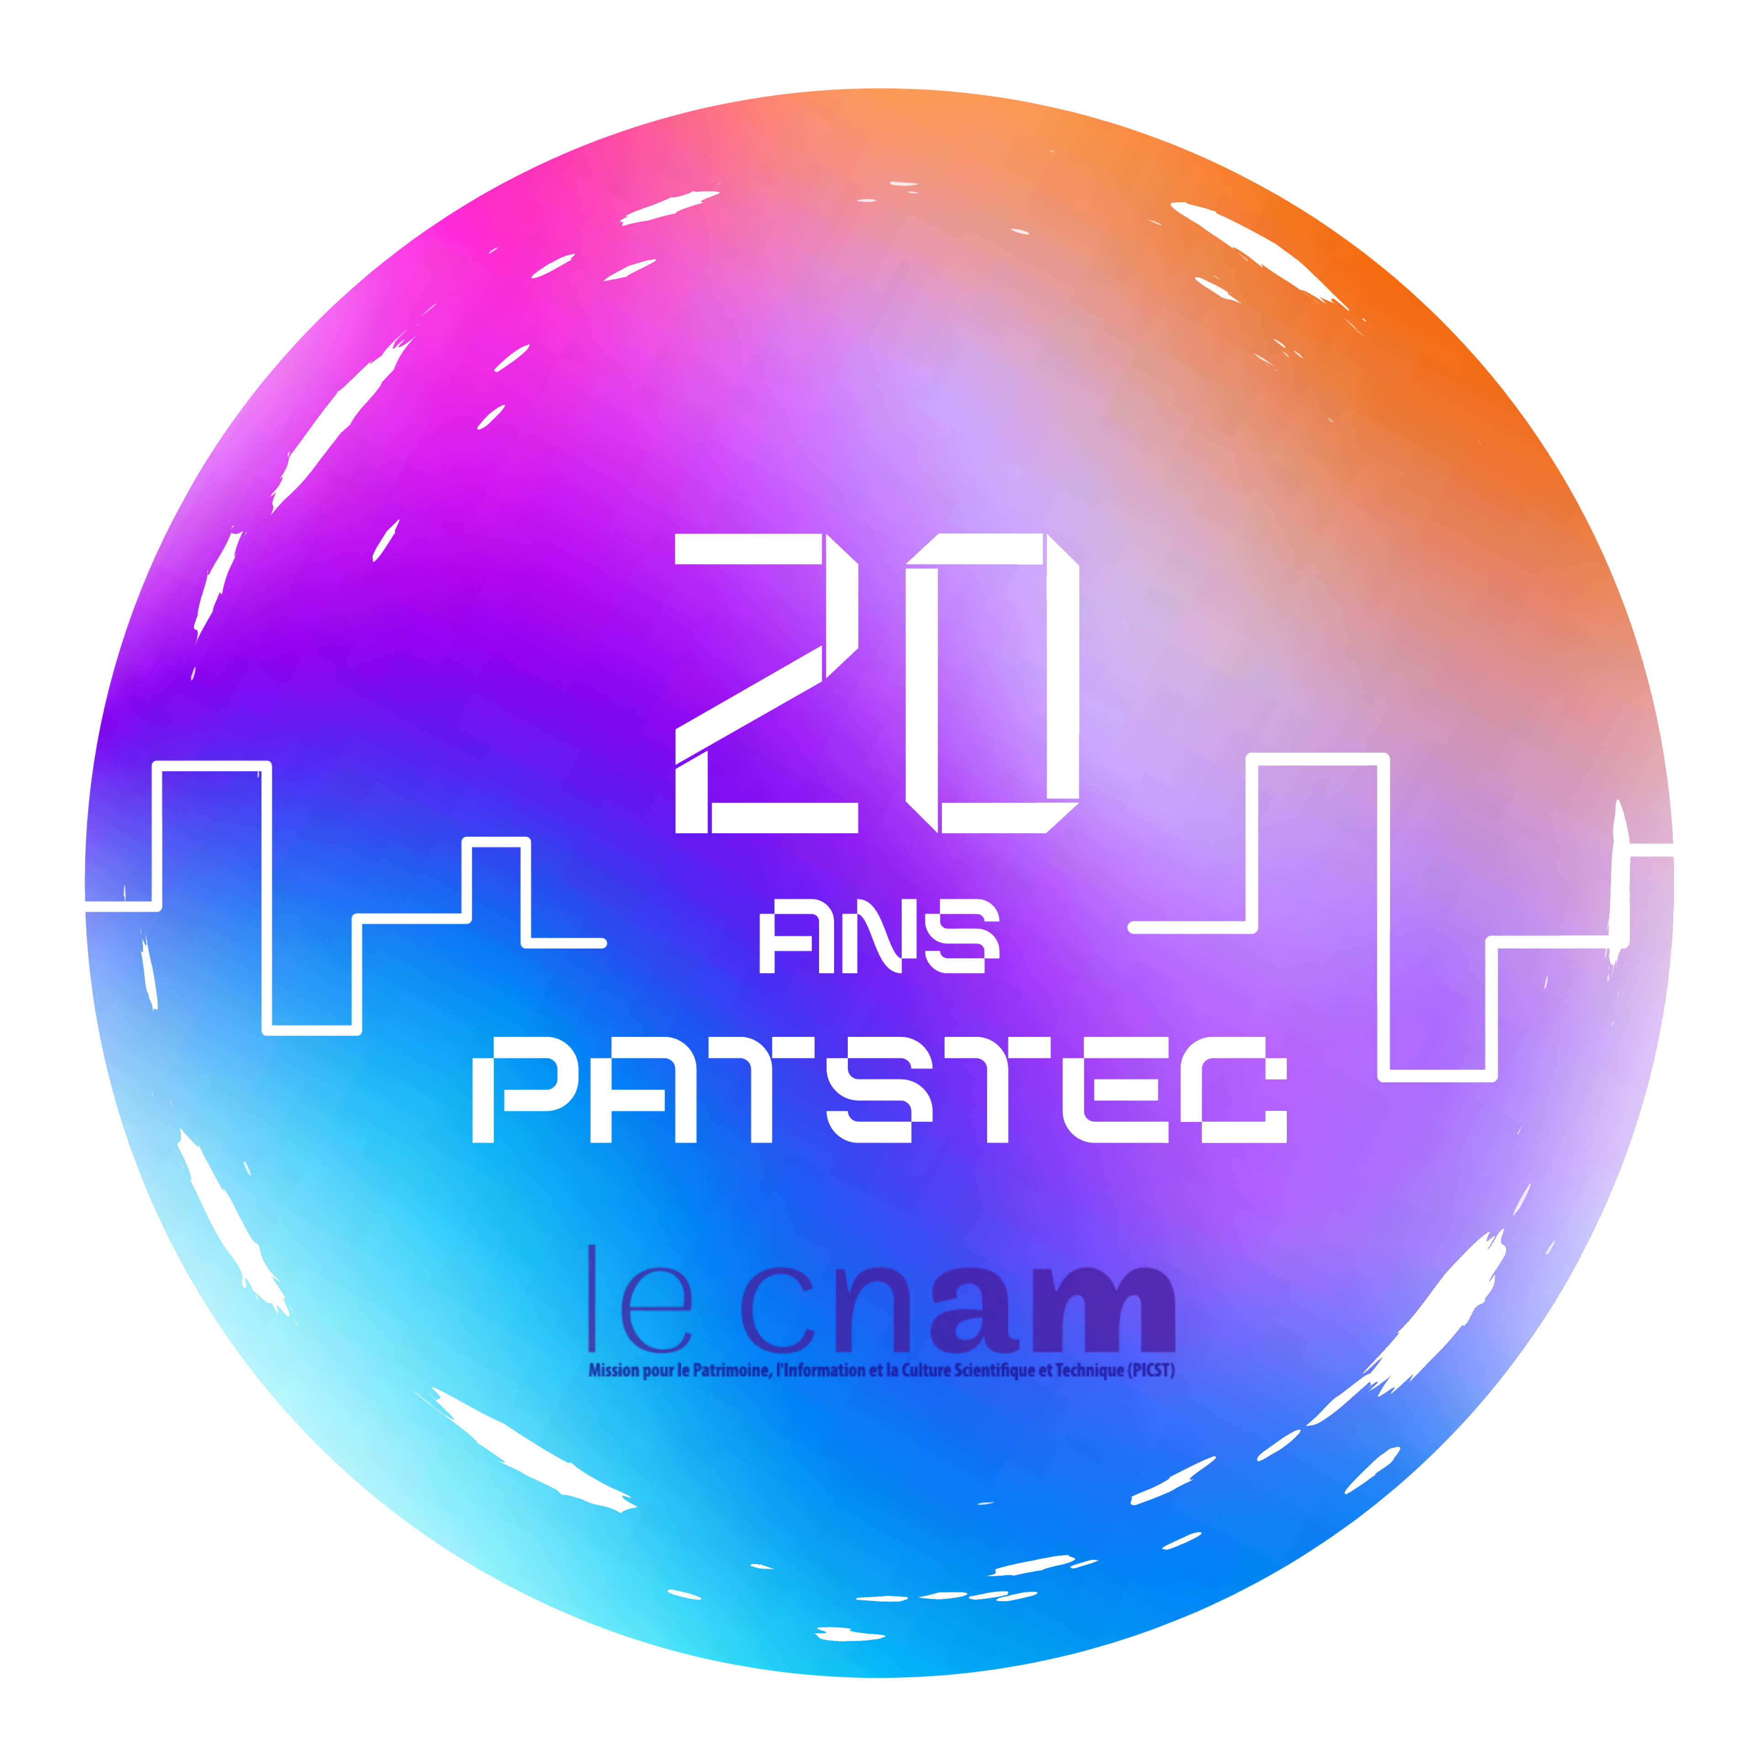
Le Cnam-PICST - Paris

COLLOQUE 2023

Lundi 27 mars 2023
Mardi 28 mars 2023
Amphithéâtre Abbé Grégoire
(Entrée par le 292, rue Saint Martin - attention aux consignes de sécurité refusant toute valise)
Métro Arts et Métiers, Étienne Marcel ou Strasbourg-St Denis-Réaumur-Sébastopol

BULLETIN D’INSCRIPTION

M., Mme, …….……………………………………………………...……………………………………………………………………………………………

Organisme……………………………………………………………………………………………………………………………………………………..
Fonction …………………………………………………………………………………………………………................................................................

Adresse …………………………………………………………………………………………………………………………………………………………………………………………………………………………………………………………………………………………………………………………………………………………………………………………………

Tél. : ………………………………................................................................................
Fax :………………………………………………………………………………………….
E-Mail : ……………………..……………………………………………………………..
- Matin
- Matin
- Après-midi
- Après-midi

- Assistera au colloque le lundi 27 mars
- Assistera au colloque le mardi 28 mars

- Sera accompagné ou représenté par:

Nom ………………….………………. Qualité ……………………………. Adresse mail :………………………………………
Nom ………………….………………. Qualité ……………………………. Adresse mail :………………………………………

- N’assistera pas au colloque

- Assistera au buffet-dînatoire le lundi 27 mars (sous réserve de place disponible)

Merci de bien vouloir renvoyer ce document avant le 20 février 2023 à :

Véronique ROTHENBÜHLER
Cellule Mission Nationale PATSTEC – Cnam-PICST – Paris
Par email : veronique.rothenbuhler@univ-nantes.fr

